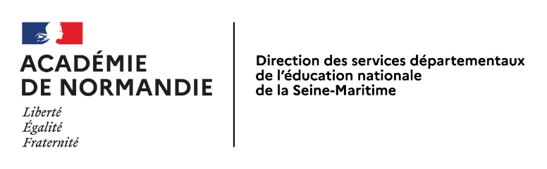
2023-2024
PASS NAUTIQUE

Défini par la Note de service du 28-02-2022 – parue au B.O. N°9 du 3 mars 2022
Conformément aux dispositions des articles A. 322-3-1 et A. 322-3-2 du Code du sport, le test de Pass-nautique permet l'accès à la pratique des activités sportives mentionnées aux articles A. 322--42 et A. 322- 64 du même code.

Le pass nautique est délivrée par (nom du directeur d’école ou du chef d’établissement) , à

Nom : Prénom :

Date de naissance : __ /__ /____

Ecole / collège :

Académie de Normandie

Fait à , le

Cachet de l’établissement et
Signature du directeur de l’école ou
du chef d’établissement

Professionnel agrée

Professeur

